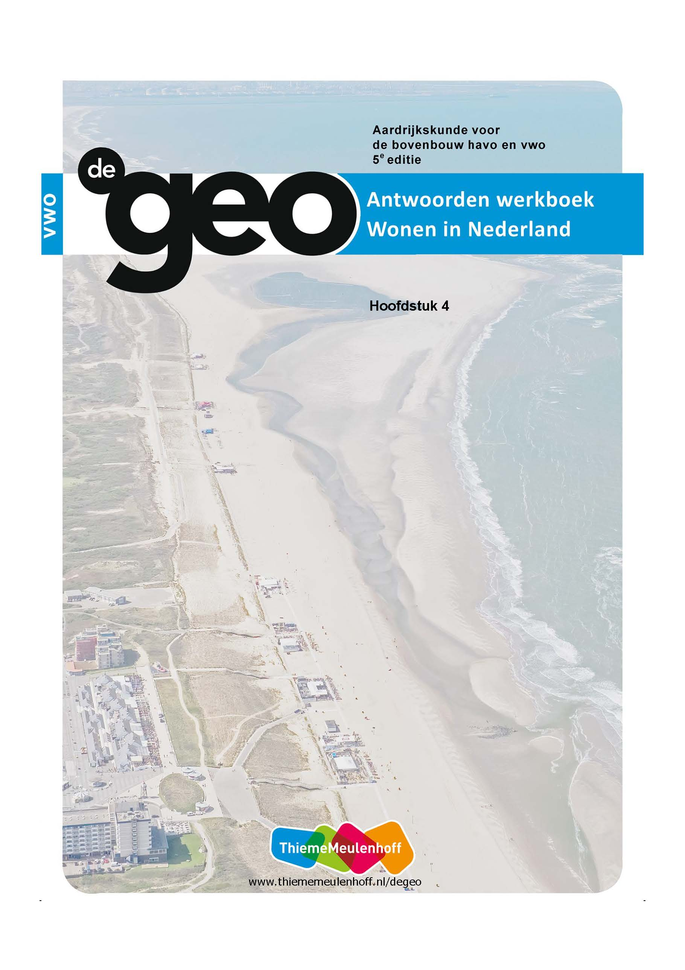

**4 De Randstad: toekomstige topregio?**

**Start**

**Opdracht 1 Wel of geen stad?**

**a** in de fase van de urbanisatie

NB De indeling in de fasen urbanisatie, suburbanisatie (desurbanisatie) en re-urbanisatie is gebaseerd op een gemiddelde ontwikkeling voor heel Nederland. In deelregio’s gaan de fasen eerder of later in. Sommige delen van de omgeving van de Randstad kenden al in de eerste helft van de vorige eeuw suburbanisatie, zoals Kennemerland.

**b** niet aaneengesloten: Tussen de grote steden bevinden zich nog op veel plaatsen ruimtes zonder bebouwing.

**c** Voorbeelden van een goed antwoord:

- Dan zou de Randstad vervoersystemen moeten hebben waarmee het gemakkelijk is alle uithoeken te bereiken.

- Er zou een centraal deel moeten zijn, waar alle belangrijke voorzieningen waarvan de hele Randstadbevolking gebruik zou willen maken, aanwezig zijn.

**Opdracht 2 Randstad in 2040 topregio?**

**a** Twee argumenten gevraagd, bijvoorbeeld:

1) De Randstad is belangrijk voor de economie van het land. Als het geen topregio is, speelt dit deel van het land internationaal niet meer mee.

2) Als het een topregio is, zullen er ook veel voorzieningen zijn waar de Nederlandse bevolking veel plezier aan beleven kan.

**b** Eén nadeel gevraagd, bijvoorbeeld:

1) Er ontstaat veel drukte, verkeersoverlast, enzovoort.

2) De ruimte in Nederland is al beperkt. Het tekort aan ruimte zou nog kunnen toenemen.

3) De vervuiling neemt misschien toe bij een te sterke verstedelijking.

**Opdracht 3 Leefbaarheid**

Eén positief punt gevraagd, bijvoorbeeld:

- De (politieke en economische) rol van Nederland in de wereld neemt toe.

Eén negatief punt gevraagd, bijvoorbeeld:

- In stedelijke topregio’s komt ook veel meer stedelijke problematiek voor, zoals grotere armoede, overlast en vervuiling.

**Opdracht 4 Uitspraken over de Randstad**

Alleen uitspraak 3 is goed.

**4.1 Randstad of Randsteden?**

**Opdracht 1 De grenzen van de Randstad**

**a/b/c/d W1 Afbakening van de Randstad en het Groene Hart.**

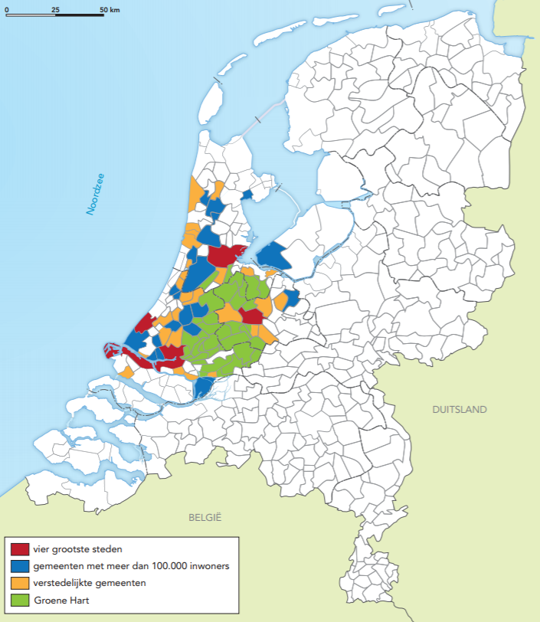

**e** Eigen antwoord leerling.

**f** het inwoneraantal van de gemeenten

**Opdracht 2 Criterium bevolkingsdichtheid**

**a** Eigen antwoord leerling, bijvoorbeeld:

Als je kiest voor 500 inw/km2 zou het Groene Hart vrij klein zijn. Je kunt dus beter kiezen voor de grens 1.000 inw/km2.

**b** Grote delen van de periferie hebben een lagere bevolkingsdichtheid dan het Groene Hart.

NB Het Groene Hart is relatief (!) dun bevolkt. Absoluut is de dichtheid best groot, plaatselijk groter dan voor Nederland als geheel.

**c** Het meetniveau in GB 47B, *Nederland - Bevolking, Bevolkingsspreiding* is per buurt en in GB 47A, *Nederland - Bevolking, Bevolkingsdichtheid* per gemeente (oorzaak),

waardoor GB 47B een genuanceerder, fijnmaziger beeld geeft dan kaart GB 47A (gevolg).

**d** Eigen mening leerling, bijvoorbeeld:

De kaart met de inwoneraantallen per gemeente zegt iets minder over de inrichting dan de kaart met bevolkingsdichtheden. De dichtheid van de bevolking, het criterium van deze vraag, is een gegeven dat minder snel verandert; het zegt iets over de intensiteit van het ruimtegebruik.

**e** - kaart selecteren: bij het zoeken naar een kaart om de Randstad te kunnen begrenzen

- kaart lezen: bij het zoeken naar een onderscheidend criterium

- kaart analyseren: verbanden leggen tussen kaarten

- kaart maken: opdracht 1, vraag a t/m d

**Opdracht 3 Andere criteria**

**a** Drie kaarten gevraagd:

1) GB 59C, *Infrastructuur en mainports*

De Randstad heeft stedelijke knooppunten, mainports, belangrijke waterwegen en hoofdtransportwegen. Het Groene Hart heeft dat allemaal minder, ook al wordt het gebied doorsneden door enkele belangrijke wegen.

2) GB 59D, *De economische motor: Randstadbeleid na 2000*

In de Randstad zijn toplocaties van vooral kantoren, kennisinstituten en stedelijke knooppunten; in het Groene Hart niet.

3) GB 59E4, *Bedrijfsvestigingen*

Het aantal bedrijfsvestigingen en de toename in procenten daarvan is in de Randstad veel groter dan in het Groene Hart.

**b** een groep steden die samenwerken vanuit een gezamenlijke ruimtelijke visie over vervoer en de verdeling van functies op met name economisch gebied

**c** Eén onderscheid gevraagd tussen de Randstad en andere stedelijke netwerken:

1) de grootte van het netwerk (veel groter dan de andere netwerken)

2) de grootte van het economische kerngebied

3) het aantal sleutelgebieden

**Opdracht 4 Grootstedelijke functies**

**a** Vier grootstedelijke functies gevraagd, waarvan twee internationaal:

Noordvleugel - internationaal: 1) mainport Schiphol 2) internationaal bekende musea 3) de Beurs

Noordvleugel - nationaal: 1) financiële sector 2) universiteitsstad 3) congrescentrum

Zuidvleugel - internationaal: 1) mainport Rotterdam 2) Internationaal Gerechtshof 3) architectuurstad Rotterdam

Zuidvleugel - nationaal: 1) zakencentrum 2) politiek centrum

**b** Eén argument voor concentratie gevraagd, bijvoorbeeld:

Internationale functies kunnen elkaar aanvullen en versterken: hoe dichter bij elkaar, hoe meer effect.

Eén argument tegen concentratie gevraagd, bijvoorbeeld:

Zo kun je de unieke ligging van de vier locaties beter uitbuiten.

**Opdracht 5 Verschillen Noord- en Zuidvleugel**

**a** De steden in de Noordvleugel van de Randstad (Amsterdam en Utrecht) hebben een grotere bevolkingsgroei te verwachten dan die in de Zuidvleugel (Rotterdam, Den Haag).

**b** Eén reden gevraagd, bijvoorbeeld:

1) Hoe meer mensen, hoe groter (en meestal gevarieerder) de arbeidsmarkt zal zijn.

2) Hoe meer mensen, hoe groter de afzetmarkt.

3) agglomeratievoordelen

**c** 1 = juist

2 = onjuist

3 = juist

**d** In W2 kun je zien dat de Noordvleugel economisch sterker groeit dan de Zuidvleugel. Dat ondersteunt het antwoord van vraag 5b. Er zijn meer winstgevende bedrijven.

**Opdracht 6 Uitstraling Randstad**

**a** Steden die beïnvloed worden door met name de Noordvleugel zijn:

Apeldoorn, Arnhem, Nijmegen, Enschede, ’s-Hertogenbosch, Eindhoven en Venlo

Steden beïnvloed door de Zuidvleugel zijn:

Nijmegen, Bergen Op Zoom, Breda, ’s-Hertogenbosch, Eindhoven en Venlo

Steden die door beide vleugels beïnvloed worden, zijn:

’s-Hertogenbosch, Nijmegen, Eindhoven en Venlo

**b** Bij bestuurlijke versnippering zijn er zo veel bestuurslagen dat er geen goed efficiënt overleg tussen de verschillende regio’s mogelijk is (oorzaak).

Daardoor zullen economische ontwikkelingen in verschillende provincies/gemeenten/stadsgewesten moeilijker op elkaar afgestemd kunnen worden. Dat belemmert de groei vanuit regio’s naar regio’s (gevolg).

**Verdieping**

**Opdracht 7 Groei in de vier grote steden**

**a** natuurlijke groei ( geboorte – sterfte) + binnenlands migratiesaldo + buitenlands migratiesaldo

**b** Amsterdam: 5.000 + 13.000 – 3.500 = 14.500

Rotterdam: 2.000 + 5.500 + 500 = 8.000

Den Haag: 2.000 + 4.000 – 2.000 = 4.000

Utrecht: 3.000 + 2.000 – 1.000 = 4.000

**c** In 2015 kwam er een grote migrantenstroom (vluchtelingen) ons land binnen, in met name de grote steden. Veel migranten kregen in 2016 een verblijfsvergunning. Dus tellen ze mee in de bevolkingsaantallen voor Nederland.

**d** Hoge huren en hoge vraagprijzen voor huizen in Amsterdam waardoor mensen hier niet meer hier kunnen blijven wonen/kopen.

**e** Eén argument gevraagd, bijvoorbeeld:

1) De huren zijn door het beleid in Rotterdam veel minder hoog.

2) Rotterdam heeft een gevarieerder woningbestand.

**f** Vanuit het bijzondere redeneren: een unieke situatie (vluchtelingenstroom) of speciaal beleid (Rotterdam) kan de algemene trend/regel doorbreken.

**Herhaling**

**Opdracht 8 Terugblik op de paragraaf**

Vijf kenmerken gevraagd, bijvoorbeeld:

1) geen aaneengesloten bebouwing

2) centrale steden met eigen invloedssferen

3) bestuurlijke versnippering

4) een zekere specialisatie van de vier grote steden

5) geen eenheid in het stedelijke netwerk

6) gescheiden arbeids- en woningmarkten

7) geen eenheid in infrastructuur

8) verschil tussen de economische sterkte en de demografische opbouw in de Noord- en de Zuidvleugel

**4.2 Metropool in groenblauwe delta?**

**Opdracht 1 Uitdaging**

**a** Drie punten gevraagd:

1) staat op de Werelderfgoedlijst van UNESCO

2) straalt sfeer van vrijheid uit

3) heeft beroemde musea, bijvoorbeeld het Rijksmuseum en het Van Gogh Museum

**b** het open landschap (agrarisch, natuur en waterplassen) in West-Nederland

**c** Voorbeelden van goede antwoorden:

- Voor de bereikbaarheid zal er meer infrastructuur in de omgeving komen.

- Meer toerisme zorgt voor meer werk, waardoor meer huisvesting nodig is, dus meer ruimte zal benut worden voor woningen. Dat is dus een aanslag op de groene ruimte.

- Bouw van overnachtingsmogelijkheden in de omgeving.

**Opdracht 2 Beleid en schaalniveaus**

**a/b W4 Beleid op verschillende schaalniveaus.**

Dit is een voorbeeld van een goed ingevulde W4.

|  |  |
| --- | --- |
| **Schaalniveau** | **Voorbeeld beleid voor Randstad** |
| mondiaal | van de Randstad een topregio maken die kan concurreren op internationaal niveau |
| continentaal | van de Rotterdamse haven de grootste haven maken van het continent Europa |
| nationaal | Utrecht versterken als nationale draaischijf in openbaar vervoer en als kennisstad |
| regionaal | - een stedelijk netwerk van de Randstad maken  - industriegebied Rijnmond duurzaam maken |
| lokaal | duurzame inrichting van de steden |
| fluviaal | vermindering van het overstromingsrisico door de Rijn |

**c** Het Groene Hart wordt onderdeel van een grotere ruimtelijke eenheid: de groenblauwe delta.

**d** Milieuproblemen als overstromingen en verzilting beperken zich niet tot het Groene Hart alleen (oorzaak),

waardoor het beleid daarom op een groter schaalniveau aangepakt moet worden (gevolg).

**Opdracht 3 Grondgebruik in de Randstad**

**a** landbouw en in mindere mate de glastuinbouw

**b** Door de toename van het wonen (dus meer mensen) zijn er voor een goede leefbaarheid ook natuur en recreatiemogelijkheden nodig. Ontwikkeling op dat gebied is dus van belang.

**c** In de buurt van de grote steden moeten metropolitane parken aangelegd worden.

**Opdracht 4 Concurrentie om de ruimte**

**a** concentratiebeleid: eerst verdichting binnen de steden; pas in uiterste gevallen nieuwe locaties aanwijzen

**b** Op de kaart lijkt het alsof het hele gebied in de Noordvleugel gedurende die jaren een toename heeft gehad van 15 tot 20%. Dit geldt voor het grote gebied. Maar de meeste woningen zullen in de grote steden en in Vinex-wijken zijn gebouwd.

**Opdracht 5 Greenports**

**a** Greenports zijn agrofoodcomplexen: kennisintensieve agribusinessbedrijven waar veel innovatie plaatsvindt en die een sterke positie hebben in de wereldmarkt.

**b** 1) Zuid-Hollands glasdistrict: glastuinbouw en vollegrond tuinbouw, beslaat 60% van de tuinbouwsector in Nederland, bekend om kennis en onderzoeksinstellingen en adviesinstellingen, hoogwaardige tuinbouw; de positie in de wereld wordt vanwege de hoge kennisintensiteit niet echt bedreigd

2) Bollenstreek: veel innovatie, onderzoek en toeleverende bedrijven, duurzaamheid, logistiek en naamsbekendheid; ook hier is de concurrentie op wereldschaal niet bedreigend

3) Aalsmeer e.o.: veiling van 60% van de bloemenexport, 45.000 indirecte arbeidsplaatsen, innovatie, veredeling, veel toegevoegde waarde; geen bedreigende concurrentie op wereldschaal

4) Boskoop: bomencultuur, flink aandeel op de wereldmarkt; teelt en kennis, zeshonderd bedrijven; positie wordt niet bedreigd door concurrentie op wereldschaal

**c** innovatie of kennis

**Opdracht 6 Europese steden**

**a** 1) Rijn-Ruhrgebied, met vier steden: 1) Duisburg 2) Dortmund 3) Oberhausen 4) Bochum 5) Gelsenkirchen

2) Vlaamse Ruit, met vier steden: 1) Brussel 2) Antwerpen 3) Gent 4) Leuven

**b** Het brp is de waarde van de totale productie van een deel van een land (regio, stedelijk gebied). Het komt overeen met de som van alle inkomsten in een gebied.

**c** Uitspraak 1 = niet juist: Om de welvaart te kunnen vaststellen, is het aantal inwoners van belang; hoe groter het aantal inwoners, des te lager de welvaart (bij eenzelfde omvang van het brp).

Uitspraak 2 = niet juist: De concurrentiekracht wordt bepaald door de productie per arbeidskracht (en het loonniveau).

Uitspraak 3 = juist: Het brp zegt iets over het economische belang van de regionale economie.

**Opdracht 7 Concurrerende steden**

1 = brp

2 = Milaan

3 = Ruhrgebied

4/5 = Londen/Parijs

6 = Zuid-Europese

7 t/m/ 10 = Madrid, Rome, Lissabon en Barcelona

11 = Noord-Europese

12 = tien

**Opdracht 8 Groeivergelijking**

**a** Eén voordeel gevraagd, bijvoorbeeld:

1) De Rotterdamse haven heeft een goede ligging aan zee (beter dan Antwerpen en laat staan Milaan: dat is niet via grote rivieren bereikbaar)

2) Rotterdam heeft een groot economisch achterland (Ruhrgebied): Milaan niet en ook Antwerpen heeft aan de Schelde niet zo’n groot achterland; Antwerpen moet goederen overslaan naar landvervoer

GB 90A, *Europa - Verkeer, Havens en vervoer over water*

**b** Voorbeeld van een goed antwoord (afhankelijk van antwoord op vraag 8a):

De bereikbaarheid moet wel goed blijven: niet alleen via water (baggeren om havens op diepte te houden), maar ook om de overslag op vrachtverkeer (doorstroming, voorkomen files) en spoor (Betuweroute) meer concurrerend te maken.

**c** Eén fysisch voordeel gevraagd:

Er is de mogelijkheid van (veelzijdige) natuur op kortere afstanden bij de grote steden. Dat maakt werken en wonen in deze metropoolregio aantrekkelijk (Groene Hart, IJmeer, duinen). Hoogwaardige arbeidskrachten kijken ook naar leefomgeving.

**Verdieping**

**Opdracht 9 Schaalsprong Almere**

**a W8 Schaalsprong Almere.**

|  |  |
| --- | --- |
| **Ontwikkeling** | **Plan schaalsprong Almere** |
| aantal woningen erbij | 60.000 |
| aantal arbeidsplaatsen erbij | 100.000 |
| toekomstige aantal inwoners Almere | 350.000 |
| locatie uitbreidingen woningen, enzovoort | Almere Pampus bij de kust |
| verbetering bereikbaarheid per spoor | IJmeerlijn en Flevospoorlijn naar het noorden |
| verbetering bereikbaarheid op de weg | verbreding A6 |
| plannen voor natuur en recreatie | Markermeer, IJmeer, wetlands, waterrecreatie bij Almere Pampus |
| plannen voor voorzieningen | grootstedelijke voorzieningen aanleggen: architectuur, zorg, cultuur, hoger onderwijs |

**b** Vijf punten gevraagd, bijvoorbeeld:

1) groot recreatiegebied: het gebied ligt tussen Almere en Amsterdam en zal veel mensen trekken voor recreatie uit het hele gebied; het maakt het woongebied in/rondom Amsterdam aantrekkelijk

2) extra woningen: door het creëren van een overloopgebied voor Amsterdammers, kan de metropool verder uitgroeien

3) goede IJmeerlijn: door een zeer goede verbinding tussen de twee steden wordt het een functionele regio en zijn beide gebieden goed bereikbaar en daarom aantrekkelijk om te wonen en te werken

4) veel arbeidsplaatsen: hoe meer werk en gevarieerder werk, hoe groter de metropool kan worden

5) woningen op aantrekkelijk plekken: werken in Amsterdam en wonen in Almere zal daardoor aantrekkelijk worden; hoogwaardig wonen en grootstedelijke voorzieningen maken het beeld compleet

**Herhaling**

**Opdracht 10 Terugblik op de paragraaf**

Vijf voorbeelden gevraagd:

1) sleutelprojecten

2) verbetering bereikbaarheid

3) de Randstad aantrekkelijk maken als woongebied

4) verhoging van de arbeidsproductiviteit

5) verbeteringen van de bestuurlijke daadkracht

6) geen versnippering van financiële middelen

7) bestuurlijke herindeling

**Casusopdracht Metropoolvorming Amsterdam**

**Vraag 1**

**a** Bij het thema bereikbaarheid (mobiliteit) is het doel om agglomeratievoordelen beter te benutten. Voordelen van agglomeraties moet je vooral zoeken in nabijheid. Woningen en economische en recreatieve activiteiten moeten daarvoor zo dicht mogelijk bij elkaar liggen. Dat wil zeggen dat er sprake moet zijn van korte relatieve afstanden.

**b** Voorbeelden van het thema bereikbaarheid:

1) verbetering van verbindingen tussen de verschillende woonlocaties en werkkernen

2) betere verbindingen met de regio rondom de MRA, zoals de IJmeerverbinding tussen Amsterdam en Almere en knooppunt Schiphol Plaza

3) verbetering van het hoogwaardige ov-netwerk, waaronder uitbreiding van het Amsterdamse metronet

4) mogelijk een tweede ringweg rond Amsterdam

5) afspraken maken met vervoerders en organisatoren van evenementen

6) projecten om van Amsterdam meer een smart city te maken, zoals zelfrijdende voertuigen en elektrisch rijden

**Vraag 2**

**a** Bij een betere verbinding tussen Amsterdam en Almere gaat het om woon-werkverkeer tussen woningen en kantoren en andere bedrijvigheid in het centrale deel van de MRA.

Bij de tweede ringweg zou je kunnen denken aan betere verbindingen tussen bedrijven.

Bij de activiteiten in het kader van de smart city gaat het onder meer om het voorkomen van files.

**b** -

**c** -

**Vraag 3**

**a** presentatie in de klas

**b** standpunt bepalen met de klas: let op de argumentatie

**Finish**

**Slotopdracht**

**a W11 Wonen in Nederland.**

|  |  |  |  |  |  |
| --- | --- | --- | --- | --- | --- |
|  | **Vanaf de middeleeuwen** | **Vanaf het eind van de 19e eeuw** | **Vanaf 1960** | **Vanaf het eind van de 20e eeuw** | **Vanaf het begin van de 21e eeuw** |
| fasen van de verstedelijking | urbanisatie | urbanisatie | suburbanisatie | re-urbanisatie |  |
| stedelijke processen | ontstaan van veel steden | stadsuitbreiding en vorming agglomeraties | vorming stadsgewesten |  | - stedelijk netwerk  - creatieve stad  -duurzame stad |
| ruimtelijk beleid |  |  | groeikernen en groeisteden | - compactestadbeleid  - Vinex-wijkbeleid | Randstad 2040 |
| uitgangspunt inrichting Nederland |  |  | voorkomen van ruimtelijke ongelijkheid |  | versterking internationale concurrentiepositie |
| typen wijken | historische binnenstad | negentiende-eeuwse wijken | wijken met accent op woonfunctie waaronder woonerven | Vinex-locaties | aantrekkelijke woonwijken voor hoogopgeleiden of yuppies |

**b** De genoemde aandacht is noodzakelijk, omdat internationaal concurrerende bedrijven zich alleen in een metropool zullen vestigen als er een goed woonklimaat is voor hoger opgeleiden. Dat gaat dan wel gepaard met het gebruik van financiële middelen, die ook ingezet zouden kunnen worden in wijken waar minder draagkrachtigen wonen. Ook vindt er verdringing plaats op de woningmarkt ten nadele van minder hoog opgeleiden. Voor hen kunnen woningen onbetaalbaar worden.

**Examentraining**

**Opgave 1 Wegwerkzaamheden SAA in de Noordvleugel van de Randstad**

**1** GB 60C, *Nederland - Stad en dorp: ruimtelijke ordening, Ruimtelijke hoofdstructuur: economie en infrastructuur* laat zien dat de Zuidvleugel veel betere verbindingen heeft met het internationale achterland dan de Noordvleugel, met name op het gebied van water en spoor. Die heeft de Noordvleugel niet.

**2** Voorbeeld van een goed antwoord:

Door verbetering van de snelwegen met geluidsschermen (oorzaak)

wordt de leefbaarheid groter in de directe omgeving (minder geluidsoverlast) (gevolg).

**3** Voorbeeld van een goed antwoord:

Doordat het traject aansluit op de infrastructuur in (zuid)oostelijke richting (oorzaak),

wordt de bereikbaarheid vanuit het internationale achterland in de rest van het land groter (gevolg).

**4** Voorbeeld van een goed antwoord:

Mainport Schiphol wordt internationaal beter bereikbaar. Ook voor multinationals en de metropool Amsterdam.

**5** metropoolvorming

**6** de Zuidas

Voorbeeld van een goede toelichting:

Van groot belang is de verbetering van het woon- en vestigingsklimaat voor (personeel van) internationaal opererende bedrijven.